DGR 18 gennaio 2021, n. 72 recante “Costituzione del Tavolo di Coordinamento Regionale e del Tavolo Tecnico regionali per la definizione del contributo della Regione nell’ambito del procedimento per la localizzazione, costruzione ed esercizio del Deposito Nazionale dei rifiuti radioattivi e Parco Tecnologico ai sensi del d.lgs. 15 febbraio 2010, n. 31”.

Oggetto: Considerazioni preliminari in merito alle aree individuate e con particolare riferimento alla valenza naturalistica

A cura di
Dott. Filippo Bellini

PREMESSA

Il presente documento è redatto al fine di fornire un preliminare contributo tecnico rispetto alla classificazione di idoneità di alcune aree condivise tra Puglia e Basilicata ad ospitare il Deposito Nazionale dei rifiuti radioattivi e Parco Tecnologico ai sensi del d.lgs. 15 febbraio 2010, n. 31.

Dalla lettura degli atti tecnici in Consultazione, sulla base dell’applicazione della Linea Guida ISPRA GT29 (criteri di esclusione e criteri di approfondimento) sono state individuate e classificate in A2 le seguenti aree ricomprese nelle Province di Taranto e Bari:
- BA-5, BA MT-5, BA-MT-4, TA-MT-17, TA MT-18.

Tra i criteri di esclusione e approfondimento si evidenziano, ai fini del presente contributo istruttorio, i seguenti:

Crit. Esclusione 11. naturali protette identificate ai sensi della normativa vigente
Sono quelle aree ove sono presenti paesaggi, habitat e specie animali e vegetali tutelati: parchi nazionali, regionali e interregionali, riserve naturali statali e regionali, oasi naturali, geoparchi, Siti di Importanza Comunitaria (SIC), Zone di Protezione Speciale (ZPS) e zone umide identificate in attuazione della Convenzione di Ramsar

Crit. Approf. 10. presenza di habitat e specie animali e vegetali di rilievo conservazionistico,
nonché di geositi

Si deve tenere conto, esternamente alle aree naturali protette di cui al criterio CE11, degli Allegati delle Direttive 92/43/CEE e 2009/147/CEE per habitat e specie animali e vegetali e della banca dati ISPRA per i Geositi. In fase di caratterizzazione si deve inoltre tener conto della eventuale presenza di specie a rischio segnalate nelle Liste Rosse della Flora e della Fauna Italiane (International Union of Conservation of Nature - IUCN).

Crit. Approf .11. produzioni agricole di particolare qualità e tipicità e luoghi di interesse
archeologico e storico

Crit. Approf. 13. presenza di infrastrutture critiche rilevanti o strategiche
Deve essere valutato il possibile impatto reciproco derivante dalla vicinanza di infrastrutture critiche o strategiche (quali ad es. i sistemi di produzione, stoccaggio e distribuzione di energia elettrica, gas naturale e olio combustibile e gli insediamenti strategici militari operativi).

OSSERVAZIONI

Crit. Esclusione 11. naturali protette identificate ai sensi della normativa vigente
“Sono quelle aree ove sono presenti paesaggi, habitat e specie animali e vegetali tutelati: parchi nazionali, regionali e interregionali, riserve naturali statali e regionali, oasi naturali, geoparchi, Siti di Importanza Comunitaria (SIC), Zone di Protezione Speciale (ZPS) e zone umide identificate in attuazione della Convenzione di Ramsar”

Osservazioni:

Nel rilevare il rispetto formale del requisito, occorre evidenziare che i siti BA-5, BA MT-5, BA-MT-4, TA-MT-17, TA MT-18, risultano circondate e prossimi a:
- Alla ZPS “Area delle Gravine”;
- Alla ZPS “Murgia Alta”;
- Alla ZPS “Gravine di Matera
- Alle IBA “Gravine” e “Murge”
- Al Parco Naturale Regionale “Terra delle Gravine”
- Al Parco Nazionale “Alta Murgia”
- Al Parco Regionale delle Chiese Rupestri del Materano;
- La Riserva Regionale Orientata di “San Giuliano”

Come ben noto trattasi di territori accomunati dal sistema murgiano appulo lucano che dal gradone dell’Alta Murgia degrada e si evolve nel complesso del Sistema delle Gravine Ioniche contraddistinguente i due Parchi Regionali.
Una transizione graduale e continua, nei quali i paesaggi naturali e agrari, e le relative specie vegetali e animali, caratterizzano le porzioni di territorio non formalmente incluse nel sistema delle aree protette, ma che di fatto svolgono l’altrettanto quanto fondamentale ruolo di connessione ecologica tra le aree.

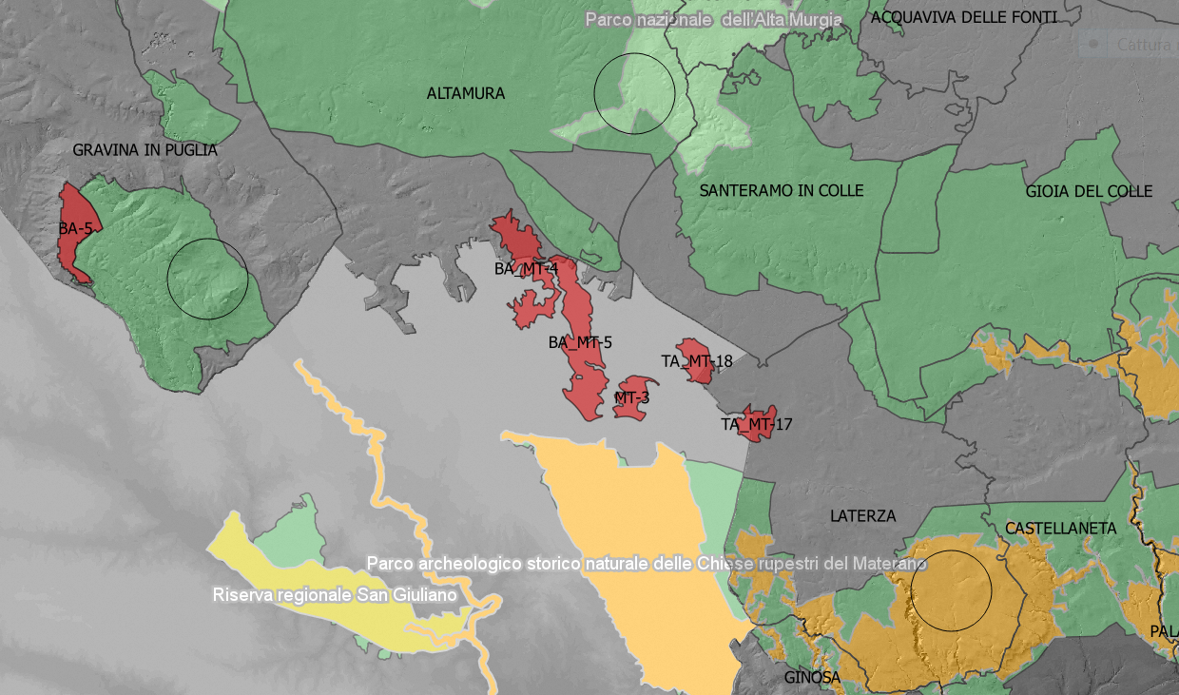
Fig. 1 interclusione delle aree potenzialmente idonee rispetto ad A.P. e Rete Natura 2000
Criterio di Approfondimento 10. PRESENZA DI HABITAT E SPECIE ANIMALI E VEGETALI DI RILIEVO CONSERVAZIONISTICO, NONCHÉ DI GEOSITI

Si riportano di seguito considerazioni in sulla valenza ecologica dei territori individuati nel territorio tarantino denominati MT-TA 18 - MT-TA 17, e che per affinità e vicinanza, possono ritenersi valide anche per i limitrofi siti: BA MT-5, BA-MT-4, MT-03.

MT-TA 17 - 18

La scheda descrittiva riportate nell’elaborato “Inquadramento geologico, naturalistico e antropico dell'area TA_MT-17 Cod. DN GS 00163”, riporta a descrizione del Sito quanto seque (par. 3.1, pag. 18):
“ L’area è caratterizzata dalla netta prevalenza di una matrice agricola di tipo intensivo, in cui dominano i seminativi, in particolare a frumento (Figura 3.1.1). Le pratiche agronomiche di tipo intensivo non permettono lo svolgersi dei processi ecologici utili alle specie selvatiche. […]
L’ecosistema, dunque, appare quasi privo di interesse ambientale. In esso, infatti, non si riscontrano molte specie selvatiche un tempo presenti. “La “semplificazione” biologica di questi ecosistemi dovuta alla coltivazione comporta quindi una banalizzazione della componente faunistica.”

In merito appare evidenziare una valutazione inappropriata del contesto agricolo in esame, classificato di tipo “INTENSIVO” desumendo quindi un “ecosistema quasi privo di interesse ambientale”. Di fatto come ben rilevabile, le aree in questione sono per contro caratterizzati da seminativi “ESTENSIVI” dove non si rinvengono i rapidi avvicendamenti colturali che caratterizzano le zone irrigue e intensive.
Proprio la tipica coltivazione cerealicola estensiva che caratterizza la zona, con una bassa presenza antropica e terreni coltivati in asciutto rappresenta un valore aggiunto essendo questi ultimi, tra le tipologie di aree agricole, quelle che più risultano idonee ed utilizzate dalla componente faunistica che caratterizza le aree protette immediatamente presenti a nord e sud.
Gli ambienti aperti come quello in esame sono utilizzati da diverse specie di interesse conservazionistico come habitat trofico, da altre come habitat riproduttivo e sono interessati dalla presenza di flussi in fase migratoria.
Peraltro, l’area di intervento è interclusa tra siti naturalistici designati tali proprio per la presenza e per la necessità di conservazione dell’avifauna (e chirotterofauna) di interesse comunitario e conservazionistico in senso lato (area SIC/ZPS “Murgia Alta”, I.B.A “Murge”, area SIC “Murgia di SUD-EST”, PNR “Terra delle Gravine”, IBA “Gravine”, area SIC/ZPS “Area delle Gravine”), specie peraltro caratterizzate da alta mobilità. Si rammenta a riguardo che le finalità delle direttive comunitarie 79/409/CEE (ora Direttiva 2009/147/CE) e Dir. 92/43/CEE, sono la conservazione e il mantenimento in uno stato soddisfacente di habitat e specie di interesse conservazionistico e/o prioritarie, non la mera tutela di queste ultime esclusivamente all’interno dei S.I.C. – Z.P.S.

Dall’esame delle schede ricognitive predisposte dalla SOGIN BA MT-5, BA-MT-4, MT-TA 18 - MT-TA 17, MT-3, si rileva una importante sottostima della componente faunistica di interesse comunitario o in Lista Rossa presente nelle aree in dibattito con una conseguente attribuzione di un peso naturalistico basso al criterio CA.11.
Si riporta di seguito una ricognizione, comunque non esaustiva, delle specie animali presenti o potenzialmente presenti, sulla base dello status delle conoscenze ad oggi già rilevabile dagli studi esistenti nonché come opportunamente riportati dalla ricognizione condotta dalla D.G.R. Puglia n. 2442/2018 “Rete Natura 2000. Individuazione di Habitat e Specie vegetali e animali di interesse comunitario nella regione Puglia”.

MAMMIFERI | Dir. 79/409 | Dir. 92/43
Rinolofo maggiore  Rhinolophus ferrumequinum |  | II
Rinolofo minore  Rhinolophus hipposideros |  | II
Vespertilio minore  Myotis blythii |  | II
Vespertilio smarginato  Myotis emarginatus |  | II
Vespertilio di Capaccini  Myotis capaccini |  | II
Vespertilio maggiore  Myotis myotis |  | II
Pipistrello del Savi  Hypsugo savii |  | IV
Pipistrello albolimbato  Pipistrellus kuhlii |  | IV
Serotino comune  Eptesicus serotinus |  | IV
Miniottero  Miniopterus schreibersii |  | II
Molosso di Cestoni  Tadarida teniotis |  | IV
Myotis bechsteinii,

Mustela putorius
Canis lupus
Lutra lutra
Hystrix cristata
UCCELLI | Dir. 79/409 | Dir. 92/43
Accipritiformes
Falco pecchiaiolo  Pernis apivorus | I
Nibbio bruno  Milvus migrans | I
Nibbio reale  Milvus milvus | I
Capovaccaio  Neophron percnopterus | I
Circus pygargus | I
Circus macrourus) | I
Circus cyaneus | I
Accipiter nisus
Biancone  Circaetus gallicus | I
Falconiformes
Grillaio  Falco naumanni | I
Lanario  Falco biarmicus | I
Falco verspertinus | I
Pellegrino  Falco pellegrino | I
Charadriiformes
Occhione  Burhinus oedicnemus | I
Caprimulgiformes
Succiacapre  Caprimulgus europaeus | I
Coraciiformes
Martin pescatore  Alcedo atthis | I
Ghiandaia marina  Coracias glandarius | I
Passeriformes
Allodola  Alauda arvensis | II
Calandra  Melanochorypha calandra | I
Calandrella  Calandrella brachydactila | I
Tottavilla  Lullula arborea | I
Calandro  Anthus campestris | I
Averla piccola  Lanius collurio | I
Saxiola torquata
Lanius senator
Averla cenerina  Lanius minor | I
Sylvia undata
Remiz pendulins
Monachella
Oenanthe hispanica
Passer montanus
Hirundo rustica
Hirundo daurica
Ciconiformes
Cicogna nigra | I
RETTILI | Dir. 79/409 | Dir. 92/43
Testudines
Testuggine palustre  Emys orbicularis |  | II
Testuggine comune  Testudo hermanni |  | II
Sauria
Geco di Kotschi  Mediodactylus kotschyi |  | IV
Ramarro occidentale  Lacerta bilineata |  | IV
Lucertola campestre  Podarcis sicula |  | IV
Hemidactylus turcicus |  | IUCN
Serpentes
Biacco  Coluber viridiflavus |  | IV
Colubro liscio  Coronella austriaca |  | IV
Cervone  Elaphe quatuorlineata |  | II
Colubro leopardino  Zamenis situla |  | II
Zamenis lineatus
Natrix tasselata
ANFIBI | Dir. 79/409 | Dir. 92/43
Caudata
Tritone crestato  Triturus carnifex |  | II
Tritone italiano  Lissotriton italicus |  | IV
Anura
Ululone appenninico  Bombina pachypus |  | II
Rospo smeraldino  Bufo balearicus |  | IV
Raganella italiana  Hyla intermedia |  | IV
Pelophylax lessonae
Insetti
Saga pedo |  | IV
Melanargia arge |  | IV
Invertebrati
Potamon fluviale
Pesci
Rutilius rubilio
Alburnus albidus

Approfondimento su Canis lupus

Il lupo è considerato dall’Europa una specie prioritaria che richiede una protezione rigorosa come da Allegati II e IV della Direttiva 92/43/CEE, recepita in Italia nel 1997 attraverso il Regolamento DPR 8 settembre 1997 n. 357. Inoltre, è inserito nell’allegato II della Convenzione di Berna inerente alle specie faunistiche particolarmente protette in Europa, elaborata nel 1979 e resa esecutiva nel 1982. In Italia è stata recepita con la legge n.503 del 5 agosto 1981. Secondo l’Unione Internazionale per la Conservazione della Natura (IUCN), in relazione alla Lista Rossa del 2001, la popolazione appenninica è definita Vulnerabile (VU).
Successivamente ad un periodo in cui la specie ha rasentato l’estinzione, in questi ultimi anni, grazie una serie di eventi favorevoli (ad es. leggi di tutela speciale e ripopolamenti di ungulati selvatici a fini venatori) e alla sua spiccata plasticità, si è assistiti ad un graduale miglioramento dello status in Europa e in Italia.
I primi dati disponibili per la sub regione delle Murge, relativi ad individui in dispersione, ricadono negli anni 2010/2011, mentre il primo dato documentato di riproduzione, è relativo al 2013, all’interno del territorio del Parco Nazionale dell’Alta Murgia. Qui la specie, a partire da quegli anni, si è stabilizzata con un numero minimo di nuclei riproduttivi stimati per anno pari a 2/3. Essi, in risposta alla disponibilità di prede – il cinghiale rappresenta l’unica specie di ungulato selvatico- e alle densità, occupano vasti territori annessi all’area parco e esterni ad essi, compresi quelli attigui, della fossa bradanica (i territori di un branco di lupi può variare dai 100 ai 450 km²).
L’Alta Murgia ha rappresentato, verosimilmente, l’area sorgente dalla quale sono generati i nuclei che successivamente hanno occupato il sistema delle gravine. Nell’ambito del Progetto Uppark! prima e “Interventi per la tutela e la valorizzazione della biodiversità terrestre e marina” (Azione 6.5.1 del POR-PUGLIA 2014-2020) è stata studiata continuativamente la popolazione del Parco Naturale Regionale Terra delle Gravine, stimando, analogamente, un numero minimo di nuclei riproduttivi per anno pari a 2/3.
In quest’area, le gravine rappresentano i principali siti di ricovero dai quali gli animali si muovono per espletare l’attività di caccia utile all’approvvigionamento trofico. In virtù della particolare perimetrazione dell’area protetta (sviluppata restrittivamente sullo sviluppo delle gravine) e considerate le dimensioni dei branchi su citate, questa attività è espletata principalmente nei territori attigui, non protetti.
A testimonianza di quanto innanzi esposto si riporta un’analisi condotta dal P.N.R. “Terra delle Gravine” relativa alle “Segnalazioni di danni al patrimonio zootecnico nel territorio tarantino”(Bellini, Casulli, 2019). L’analisi delle istanze di richiesta di risarcimento danni da Lupo al patrimonio zootecnico nel periodo 2015-2018 evidenzia come le aree frapposte a nord del PNR Terra delle Gravine e a sud del PN Alta Murgia e della ZPS Murgia Alta, limitrofe ai siti MT -TA 18 e MT TA 17, MT -3, BA MT-5, BA-MT-4 rappresenti un evidente habitat di specie per il Lupo.

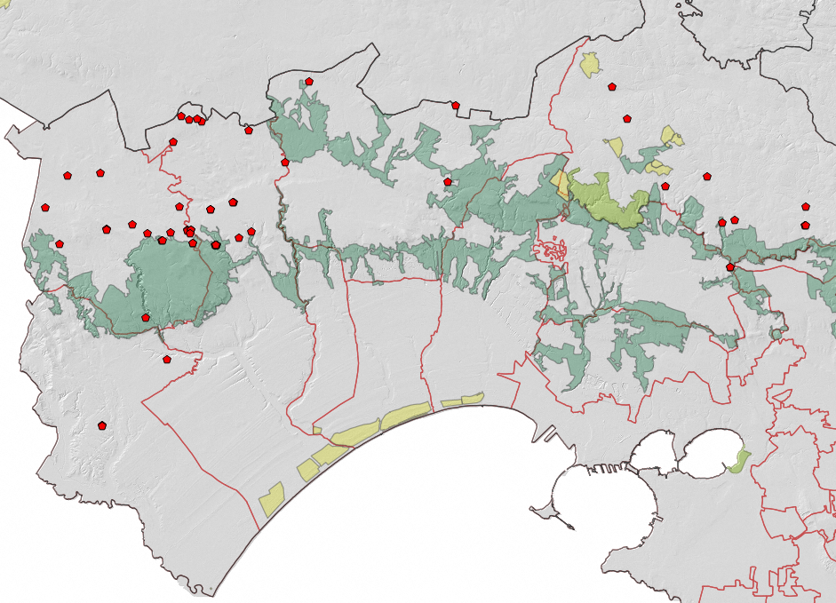
Fig. 2 Segnalazioni di attacco al patrimonio zootecnico da parte del Lupo nel periodo 2015-2018 rispetto al Perimetro del Parco Terra delle Gravine

La condizione attuale è caratterizzata dalla presenza di nuclei riproduttivi in tutta l’area vasta in cui si prevedono i depositi, incluse i siti Natura 2000 ZSC/ZPS IT 912007 Murgia Alta, ZSC/ZPS IT 913007 Area delle Gravine, ZSC/ZPS IT 912008 Bosco Difesa Grande ZSC/ZPS Gravine di Matera.
Questi territori rappresenterebbero pertanto siti cruciali per (i) il mantenimento di uno stato di conservazione della specie favorevole, (ii) per il mantenimento dell’integrità strutturale dei branchi (la destrutturazione è tra le principali cause che determina eventi di predazione sui domestici determinando, poi, il conflitto sociale con il comparto zootecnico) e (iii) per esercitare una adeguata pressione predatoria sul cinghiale, funzionale ad un mantenimento sostenibile delle densità del suide. In tal senso si ricorda che incrementi numerici delle specie preda, nello specifico del cinghiale, determinerebbero gravi effetti a cascata su tutte le componenti cenotiche (e quindi su habitat e specie anche di interesse conservazionistico) e danni alle attività antropiche nel comparto agricolo.
Tali condizioni potrebbero venir meno in seguito all’eventuale cantierizzazione ed esercizio del sito unico nazionale, per effetto di disturbo diretto e modifica strutturale dell’habitat.

ULTERIORI CONSIDERAZIONI IN MERITO ALLA VALENZA NATURALISTICA DELL’AREA

REGOLAMENTO REGIONALE 30 dicembre 2010, n. 24 Regolamento attuativo del Decreto del Ministero per lo Sviluppo Economico del 10 settembre 2010, “Linee Guida per l’autorizzazione degli impianti alimentati da fonti rinnovabili”, recante la individuazione di aree e siti non idonei alla installazione di specifiche tipologie di impianti alimentati da fonti rinnovabili nel territorio della Regione Puglia”. BURP n. 195 del 3.12.2010

La Regione Puglia ha approvato il Regolamento Regionale n. 24 /2010 con il quale sono stati individuate delle aree non idonee all’istallazione di FER sulla base della ricognizione delle disposizioni volte alla tutela dell’ambiente […] (art. 1).

Tra le aree non idonee censite in base alle linee guida decreto 10/2010 art. 17 e allegato 3, lettera f), sono state censite:
- Aree Naturali Protette Nazionali;
- Aree Naturali Protette Regionali;
- Zone Umide Ramsar;
- Siti Natura 2000 (SIC – ZPS);
- I.B.A.;
- Altre Aree ai fini della Conservazione della Biodiversità.

Queste ultime sono cosi definite dal Reg. Reg. 24/2010, Allegato n. . 1 (BURP n. 195/2010,pag. 35608):
“Per la loro individuazione si fa riferimento alle aree appartenenti alla Rete ecologica Regionale per la conservazione della Biodiversità (REB) come individuate nel PPTR, DGR n. 1/10.
Buona parte di queste aree sono già incluse nelle tipologie precedenti, in quanto Aree protette nazionali e regionali, SIC, ZPS, ecc., rimangono escluse alcune aree di connessione per le quali appare opportuno prevedere una specifica regolamentazione per insediamento di FER”

Per quanto attiene questa tipologia di area ad elevato valore ecostistemico sono state censite e cartografati n. 3 siti di cui uno in Provincia di Foggia, un sito nel territorio di Gravina in Puglia e Minervino Murge, prossimo all’area BA-5, e un terzo Sito rappresentato dall’area frapposta tra l’Area delle Gravine la zona della murgia alta nei territori di Laterza e Castellaneta, ovvero nelle aree individuate dai Siti MT-TA17 e MT TA-18 e cosi definiti:

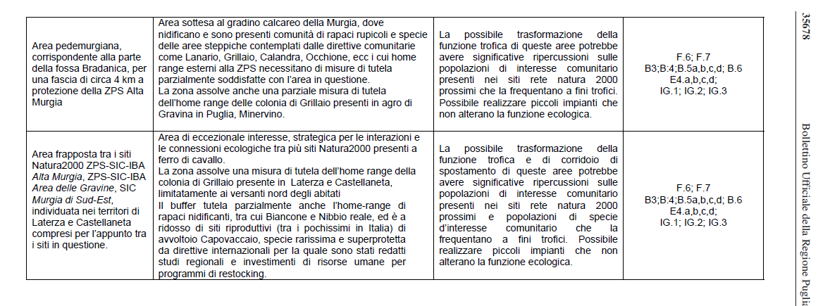
Fig. 3 stralcio del BURP

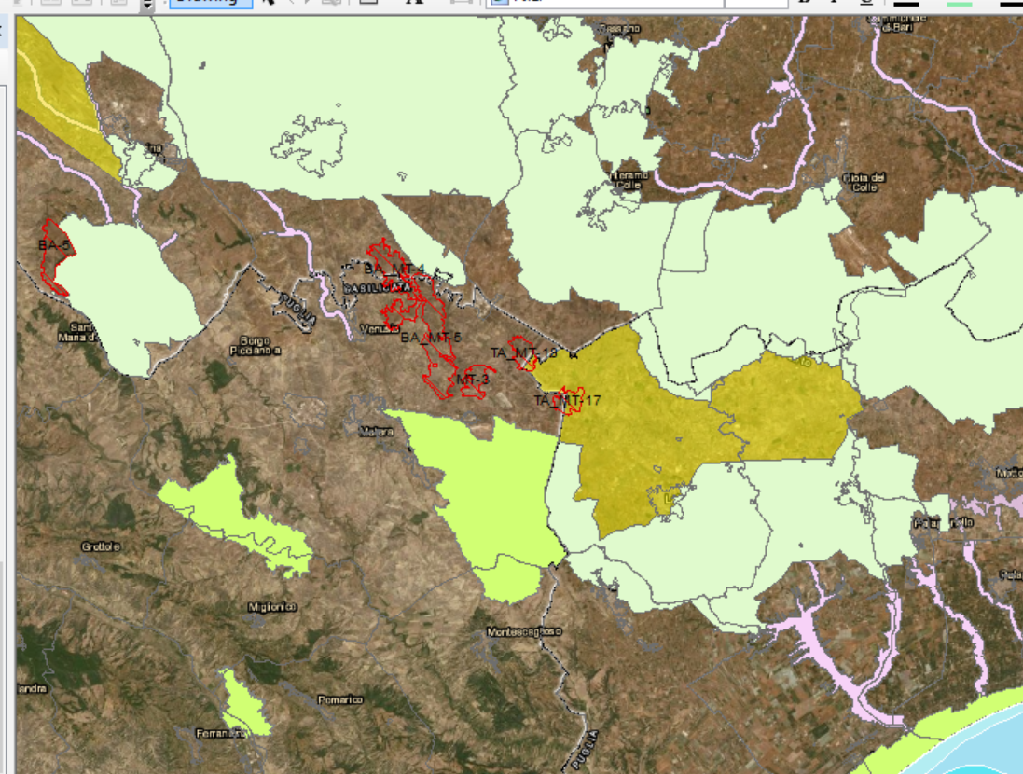
Fig. 4 In giallo “Altre Aree ai fini della Conservazione della Biodiversità”

L’amministrazione regionale ha, evidentemente a seguito di approfondimenti, riconosciuto la valenza ambientale dell’area in questione.

Considerazioni in merito alla “Proposta di ordine di idoneità delle aree CNAPI e relativa procedura a seguito del Nulla Osta del 30/12/2020”
Elab. DN GS 00226

Il modello di valutazione declina al par. 2.3 INDIVIDUAZIONE DEI CRITERI E SCELTA DEI FATTORI DI CLASSIFICAZIONE
Insediamenti antropici
Il fattore «Insediamenti antropici» rende conto dell’impatto socio-economico dovuto alle
interferenze del DNPT con le strutture residenziali e i sistemi industriali e produttivi. In
tale contesto, le interferenze vanno intese ad esempio come vincoli edificatori e di
espansione dei centri abitati in prossimità del deposito oppure come necessità di dover
spostare uno o più edifici residenziali.
Tale fattore sarà valutato in termini di:
1) Distanza dell’Area da centri abitati (DCA):
Favorevole se DCA ≥ 3 km
Meno Favorevole se DCA < 3 km
Viene proposto il valore di soglia di 3 km in quanto tale valore rappresenta in buona
approssimazione il valore medio della distanza delle Aree Potenzialmente Idonee dai
centri abitati.
2) Numero di edifici residenziali (NE) presenti nell’ipotetica area d’ingombro del
progetto:
Favorevole se NE = 0
Meno Favorevole se NE > 0
Per ogni Area il fattore «Insediamenti Antropici» viene considerato complessivamente
“Favorevole” se almeno uno dei due parametri viene valutato come “Favorevole”.

In merito al SITO : MT -TA 18 in tabella riepilogativa 3.3.32 Fattore Insediamenti antropici si riporta “Numero edifici residenziali nell’ipotetica area di ingombro di progetto = O edifici”.
Tuttavia dall’analisi dell’ortofoto della zona si evidenziano almeno 3 complessi masserizzi.

In merito al SITO : MT -TA 17 in tabella riepilogativa 3.3.32 Fattore Insediamenti antropici si riporta “Numero edifici residenziali nell’ipotetica area di ingombro di progetto = O edifici”.
Tuttavia dall’analisi dell’ortofoto della zona si evidenzia a sud ovest n. 1 edificio.

Considerazioni in merito CA13*. presenza di infrastrutture critiche rilevanti o strategiche

CA13*. presenza di infrastrutture critiche rilevanti o strategiche | 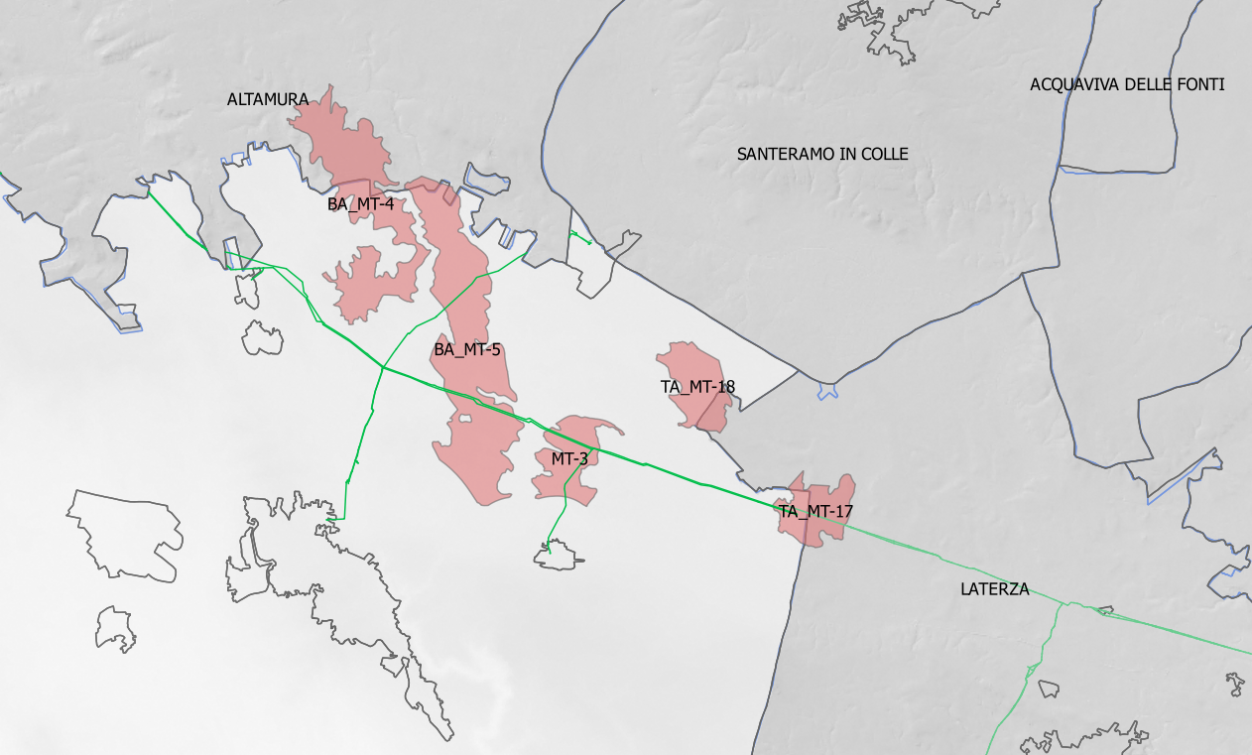  INTERFERENZE CON METANODOTTO  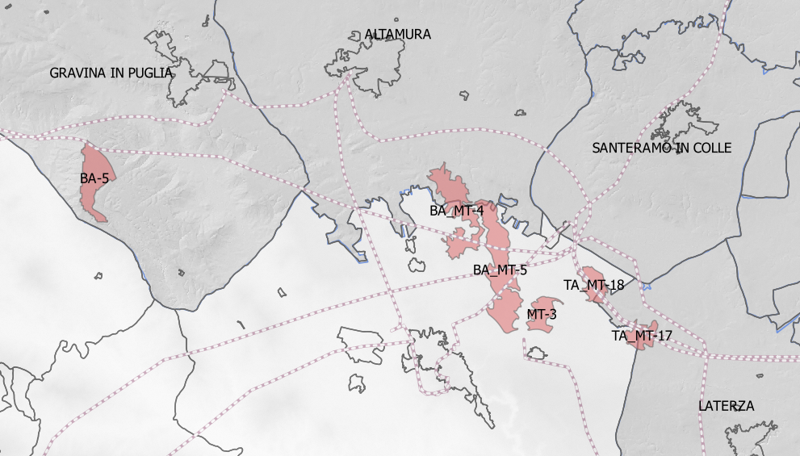  INTERFERENZA CON TRALICCI A.T. TERNA

